**Le grandi esplorazioni e i viaggi di scoperta**

Alla fine del 1400, nel giro di **30 anni**, ci sono state le più **importanti scoperte geografiche** della storia europea. Ricordiamo, ad esempio:

|  |  |
| --- | --- |
| 1487-8 | **Bartolomeo Diaz** arriva al **capo di Buona Speranza** |
| 1492-1504 | **Colombo** raggiunge **l’America** (e fa ben 4 viaggi) |
| 1519-22 | **Magellano** fa la prima **circumnavigazione** del globo (cioè fa tutto il giro del mondo) |

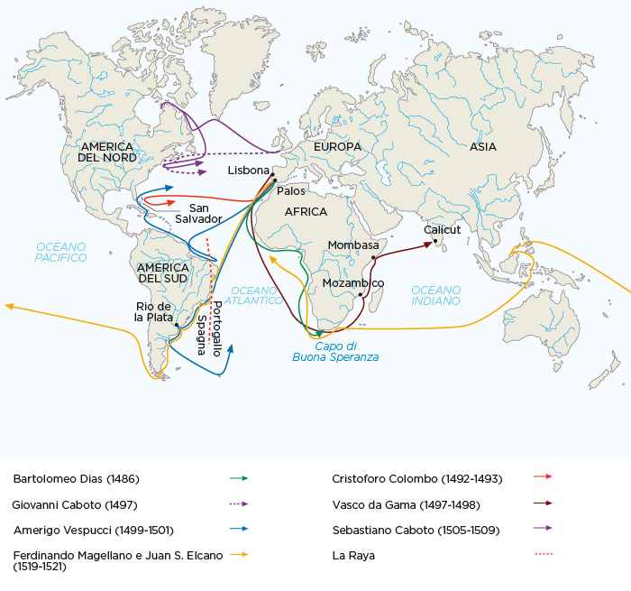

I paesi protagonisti di queste scoperte furono **PORTOGALLO** e **SPAGNA**.

Per *poter fare* questi *lunghi* viaggi per mare serviva:

1. La **tecnologia** adeguata.

* 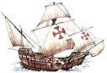Fu costruito un nuovo tipo di nave, più veloce e più facile da manovrare: la **CARAVELLA**.
* Erano migliorati gli strumenti di navigazione, come la **BUSSOLA** e **l’ASTROLABIO** (strumento per l’osservazione astronomica, grazie al quale ci si orientava in mare).
* Le **CARTE NAUTICHE** divennero più affidabili e precise.

1. Molti **soldi**: Spagna e Portogallo avevano a disposizione un bel capitale da investire

Per quali **motivi** vennero fatti questi viaggi di esplorazione?

1. In cerca di **ricchezza**: oro, spezie, schiavi
2. Per motivi **religiosi**: per diffondere la propria religione

**Le esplorazioni prima di Colombo**

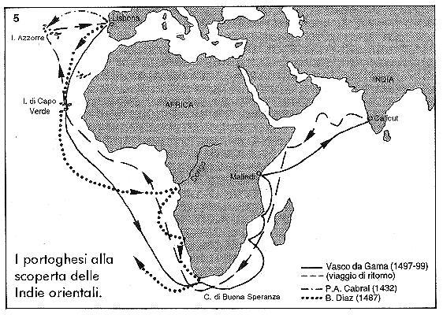Il **Portogallo** non era un paese grande e non era neppure troppo sviluppato: era un paese di **marinai e pescatori**.

La **monarchia** portoghese spinse proprio in questa direzione: **esplorare il mare per cercare nuove rotte commerciali**. I portoghesi divennero quindi abili navigatori ed esplorarono gran parte delle **COSTE AFRICANE**, stabilendo qui molte loro **basi** commerciali.

Furono anche degli **innovatori**: ad esempio, non potendo navigare né controvento né controcorrente, **abbandonarono la navigazione a vista** (*prima si navigava tenendo d’occhio la costa*) e si allontanarono dalla costa per sfruttare i venti favorevoli. Per questo dovettero sviluppare anche **nuovi sistemi per orientarsi**, ad esempio guardando le stelle.

I portoghesi viaggiavano alla ricerca di **oro, schiavi e spezie**, tre beni molto richiesti.

Le **SPEZIE** venivano soprattutto **dall’Oriente**. Ma il percorso per arrivarci era *ostacolato dai Turchi*, che imponevano forti *tasse*. Per questo bisognava cercare **nuove vie**, nuovi itinerari.

*Quale era l’idea?* **Aggirare l’Africa per arrivare fino in India**. Per questo scopo i portoghesi mandarono moltissime navi in viaggi di esplorazione già a partire dal 1450 circa. Nel **1487 Bartolomeo Diaz raggiunse infine il capo di Buona Speranza** (v. cartina), aprendo la via all’oceano Indiano e all’India.

**Colombo e la scoperta dell’America**

Cristoforo Colombo nacque a **Genova**; era figlio di un **mercante** e aveva lavorato per grandi gruppi mercantili genovesi.

Nel **1476** si era poi trasferito in **Portogallo**, dove era entrato in contatto con i numerosi **navigatori portoghesi** che tentavano di raggiungere le Indie circumnavigando l’Africa.

Colombo aveva un progetto: raggiungere le Indie navigando però verso Occidente, attraversando l’Atlantico.

Così cominciò a leggere e a studiare molto (*Il Milione di Marco Polo, studi e carte geografiche, una lettera del cartografo fiorentino Paolo dal Pozzo Toscanelli*). Alla fine, anche a causa di un **ERRORE DI CALCOLO**, si convinse che la **circonferenza della Terra fosse minore** di quella che è effettivamente: insomma, si convinse di poter davvero raggiungere le Indie navigando attraverso l’Atlantico.

Colombo presentò il suo progetto al re del Portogallo, che però lo rifiutò.

Allora andò dai reali di **SPAGNA**.

I due sovrani (**Ferdinando e Isabella**) esitarono a lungo (6 anni) prima di dire di sì a Colombo. *Perché esitarono?*

* Per i **DUBBI sulle teorie di Colombo**, dubbi dei dotti (studiosi, sapienti) di corte
* 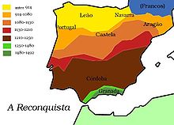Perché il primo loro obiettivo era la **guerra per la liberazione di Granada dagli infedeli musulmani** (ricorda! la Spagna era un paese molto religioso e cattolico).

Finita la guerra di *reconquista* (1492) Colombo tornò alla carica e **riuscì a convincere** i reali spagnoli dicendo:

1. Che avrebbero guadagnato molto **oro**
2. Che avrebbero potuto utilizzare queste nuove ricchezze per una **crociata** per la liberazione di Gerusalemme

Colombo così si procurò:

* **tre navi** (due caravelle, la **Nina** e la **Pinta**, e una nave da trasporto, la **Santa Maria**)
* **novanta uomini** per l’equipaggio

Il **3 agosto 1492 salpò da Palos**.

Poi si addentrò nell’Atlantico, sfruttando gli alisei. Con gli uomini quasi allo stremo per l’imprevista lunghezza del viaggio, finalmente, il **12 ottobre 1492 Colombo arrivò a San Salvador**. Poi toccò le isole di Cuba e Haiti (che chiamò Espagnola e dove lasciò una **colonia** di 43 uomini).

*Ovviamente era convinto di essere davvero arrivato alle Indie* (non sapeva di aver scoperto un continente sconosciuto per gli europei!).

Poi tornò in Spagna, dove fu accolto da tutti gli onori (ottenendo anche il **titolo di ammiraglio del mar Oceano e quello di governatore** delle nuove terre). Il bilancio non era però entusiasmante, perché Colombo **non era tornato con grandi ricchezze**, a parte un po’ d’oro, qualche indigeno e qualche pianta sconosciuta. Però aveva dimostrato che viaggiare per l’Atlantico non era impossibile e che si potevano raggiungere le Indie per quella via.

Colombo fece altre **3 SPEDIZIONI** in America.

* Dopo la seconda (17 navi e 1500 persone!) cominciò ad esserci un po’ di **delusione**, soprattutto perché i profitti erano piuttosto scarsi.
* Inoltre giungevano notizie di una nuova malattia che colpiva i coloni: la **sifilide**.
* Durante la terza spedizione Colombo arrivò a **toccare il continente** americano (attuale Venezuela), convinto di aver raggiunto un’altra grande isola. Inoltre dovette affrontare una **rivolta** durante la quale venne anche catturato.
* Il quarto viaggio, fatto per cercare una **via** verso le Indie meridionali attraverso Panama, fu **fallimentare**. Tornato in Spagna, vi morì nel 1506.

Un altro italiano al servizio della Spagna, **AMERIGO VESPUCCI**, attraversò l’Atlantico e si convinse di essere arrivato in un **Nuovo mondo**: *in suo onore*, nel 1507, questa terra fu chiamata da un cartografo tedesco *America*.

**Le conseguenze delle esplorazioni**

La via per le “Indie occidentali” era ormai aperta.

I successi spagnoli peggiorarono i **contrasti con il Portogallo** per il **controllo delle rotte** atlantiche.

Re Ferdinando si rivolse al **papa Alessandro IV**. Il papa emise una bolla (=documento papale), dal titolo ***Inter coetra***. In questa bolla diceva che gli spagnoli avevano diritto di prendere tutte le terre al di là di una linea passante per le Azzorre e Capo Verde.

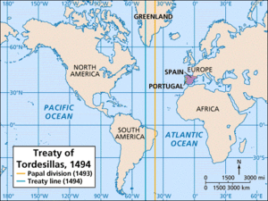Poi i sovrano di Spagna e Portogallo trovarono un **accordo** tra di loro: il **TRATTATO DI TORDESSILLAS** (1494), che spostava questa linea immaginaria 1500 Km più a ovest. Fu per questo che, qualche anno dopo, al Portogallo andò il Brasile, raggiunto da Cabral.

**Gli altri viaggi di esplorazione**

Il **Portogallo** riesce, finalmente, a raggiungere le Indie.

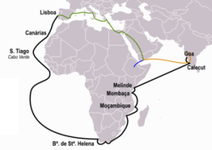**VASCO DA GAMA**, partito da Lisbona con 4 caravelle nel 1497, doppiò il **Capo di Buona Speranza** e raggiunse **Calicut**. Poi tornò in Portogallo carico di **spezie e pietre preziose**, accolto trionfalmente da re Emanuele I.

Poi fu la volta del portoghese **Cabral**. Egli voleva fare lo stesso percorso di Vasco da Gama, ma per seguire i venti uscì di rotta arrivando… fino in **Brasile** (1500)! Così, secondo il Trattato di Tortesillas il Brasile divenne territorio portoghese.

I portoghesi diedero vita al **PRIMO IMPERO COLONIALE DELLA STORIA MODERNA**.

Essi non fecero grandi conquiste territoriali: però, lungo le **coste**, fondarono e occuparono numerosi centri commerciali.

C’era però un problema. Come **giustificare** la conquista di nuove terre e l’assoggettamento (sottomissione) delle popolazioni locali? I giuristi inventarono la formula della ***TERRA NULLIUS*** (“terra di nessuno”: una terra disabitata o abitata da popolazioni prive di ordinamenti civili (cioè popolazioni non organizzate in uno Stato come quelli europei) poteva essere presa dagli europei, portatori di una civiltà ritenuta superiore.

Importante fu anche il viaggio di **MAGELLANO**, che costeggiò tutta l’America del sud, attraversò lo stretto che oggi porta il suo nome e si ritrovò infine nel Pacifico; proseguendo, raggiunse le Filippine, dove però morì combattendo contro gli indigeni. Solo una delle sue cinque navi, poi, **completando così il giro del mondo** riuscì a ritornare in patria.

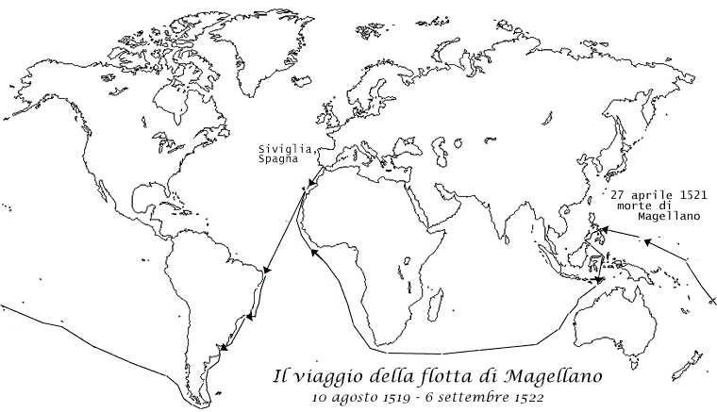

Alle esplorazioni si unirono anche le altre nazioni.

Ad esempio **l’Inghilterra** mandò il navigatore veneziano **Caboto**, che **scoprì l’America settentrionale** (nord).